ПРИГЛАШАЕМ НА СЕМИНАР "ОТВЕТСТВЕННОСТЬ РУКОВОДИТЕЛЯ"
10 июля в «Территории Бизнеса» пройдет семинар «Ответственность руководителя». Участники мероприятия узнают, какие виды юридической ответственности в сфере предпринимательства существуют, что грозит нарушителям и, в частности, руководителям предприятий. Приглашаем к участию заинтересованных.
Модули семинара:
- Юридический статус руководителя,
- Общие положения о правовой ответственности,
- Дисциплинарная ответственность,
- Гражданско-правовая ответственность,
- Административная ответственность,
- Уголовная ответственность.
В качестве спикеров выступят:
Платонова Милослава – юрист, арбитражный управляющий.
Акобян Армен – адвокат, внешний консультант по вопросам корпоративных и имущественных споров.
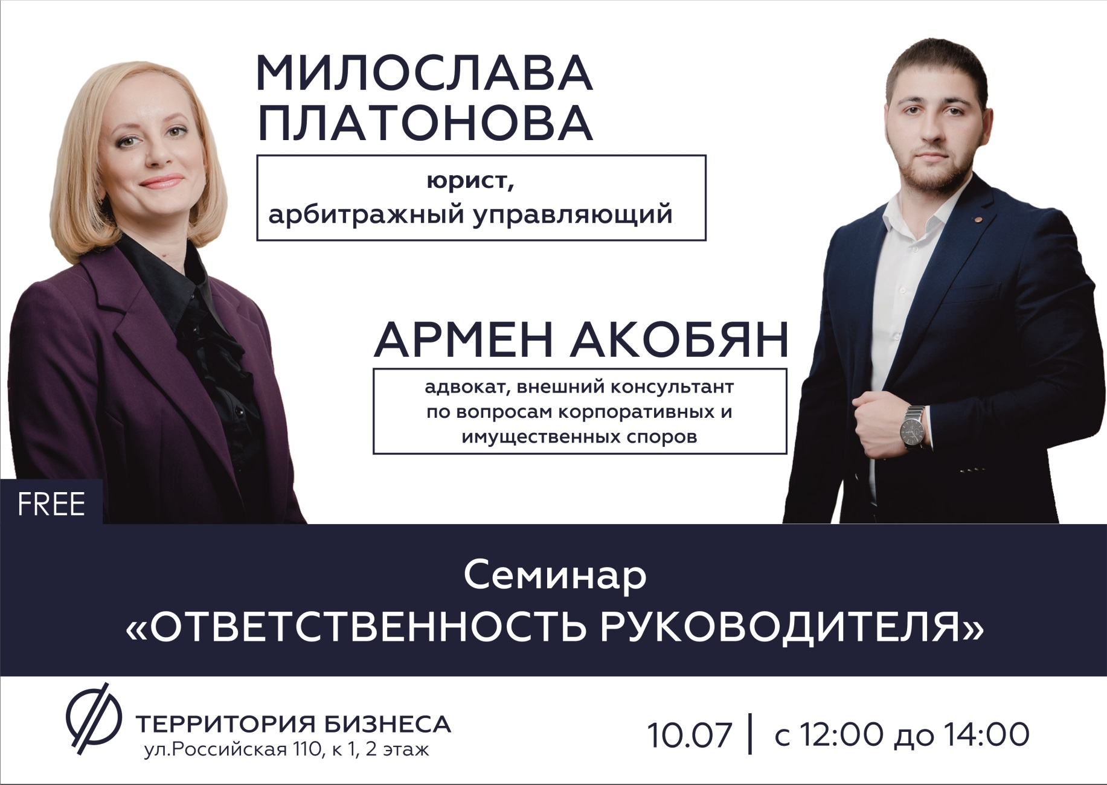
Место проведения: МФЦ "Территория Бизнеса", ул. Российская, 110, к. 1, 2 этаж
Время проведения: 10 июля, с 12.00 до 14.00
Участие в мероприятии бесплатное! Необходима предварительная регистрация по телефону8 800 350 24 74 или через онлайн-форму ниже.
https://xn--74-6kcdtbngab0dhyacwee4w.xn--p1ai/news/priglashaem-na-seminar-otvetstvennost-rukovoditelya/

